
Всероссийские конкурсы «Уникум»
http://www.unikru.ru/


IV Всероссийская творческая
викторина-квест

«На неведомых дорожках»

ответы на Задания для учащихся 1-2 класса
(максимальное количество баллов – 60)

Дорожка I
«В гостях у сказки»
(максимальное количество баллов - 25)
Определите имена сказочных персонажей, представленных в таблице. За каждую правильно заполненную ячейку таблицы – 1 балл. Если Вы не ошиблись, то сможете найти клад – прочитать по первым буквам имен персонажей зашифрованную пословицу!

№ п/п | Имя сказочного персонажа | Изображение персонажа
 | Соловей-разбойник | 
 | Паровозик | 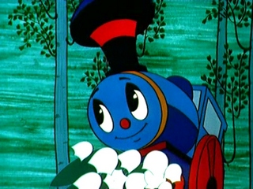
 | Ежик | 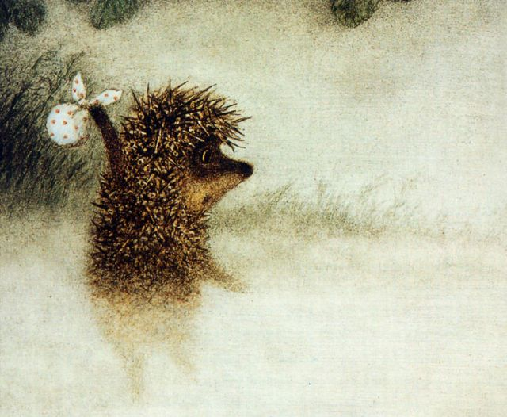
 | Разбойники | 
 | Винни-Пух | 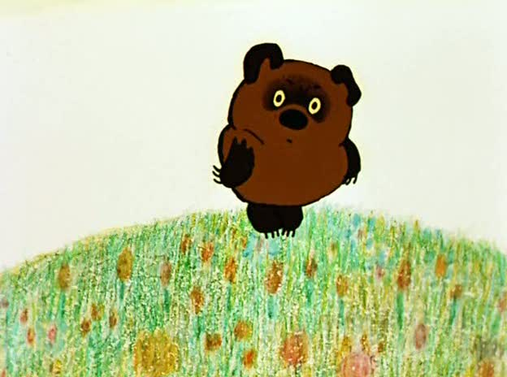
 | Алиса Селезнева | 
№ п/п | Имя сказочного персонажа | Изображение персонажа
 | Алёнушка | 
 | Змей Горыныч | 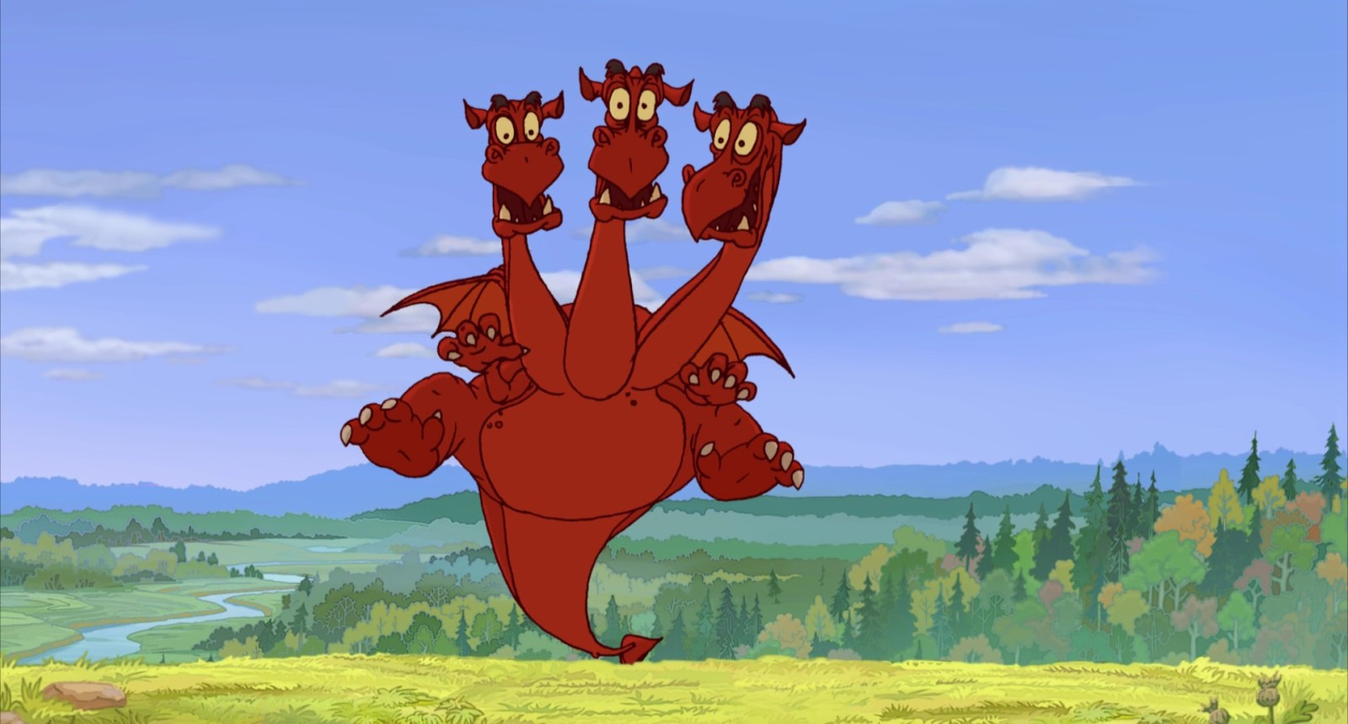
№ п/п | Имя сказочного персонажа | Изображение персонажа
 | Дед Мороз | 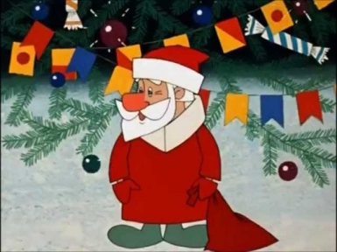
 | Алладин | 
№ п/п | Имя сказочного персонажа | Изображение персонажа
 | Буратино | 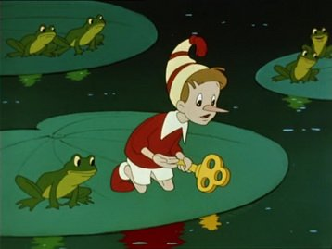
 | Утёнок | 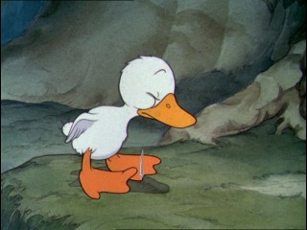
 | Карлсон | 
 | Иван-Царевич | 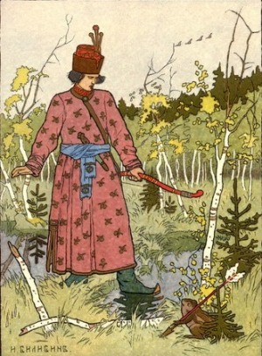
№ п/п | Имя сказочного персонажа | Изображение персонажа
 | Айболит | 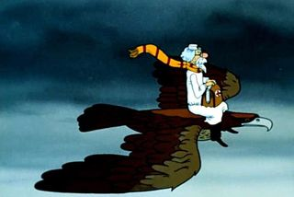
№ п/п | Имя сказочного персонажа | Изображение персонажа
 | Принцесса | 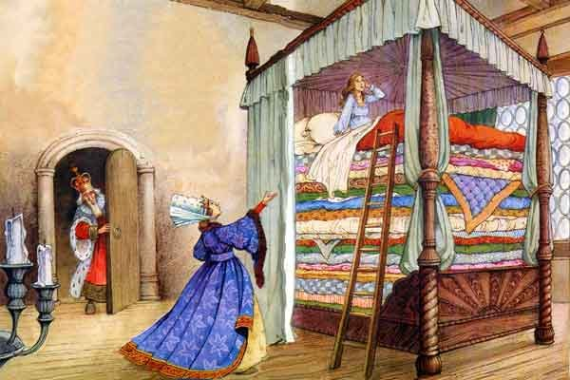
 | Одноглазка | 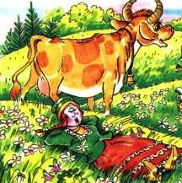
 | Том | 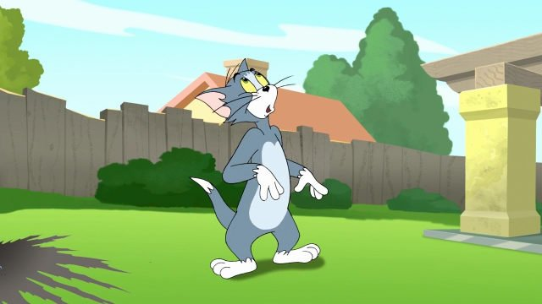
 | Ослик Иа | 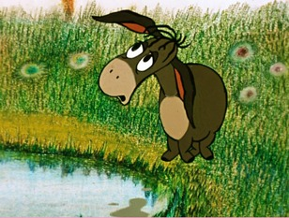
 | Муха цокотуха | 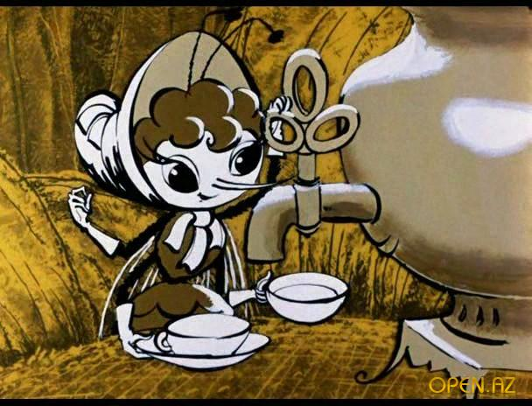
№ п/п | Имя сказочного персонажа | Изображение персонажа
 | Незнайка | 
 | Алёнушка | 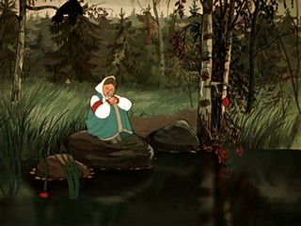
 | Улитка Тео (Турбо) | 
 | Кащей Бессмертный | 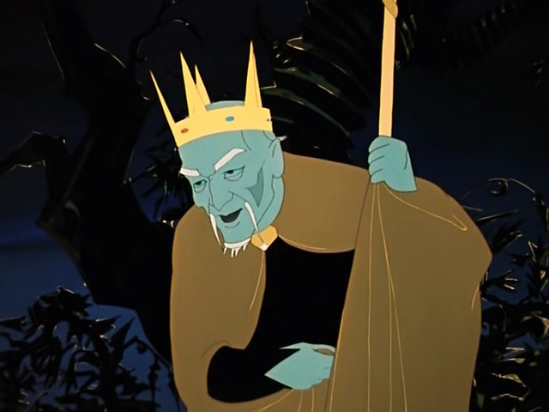
 | Илья Муромец | 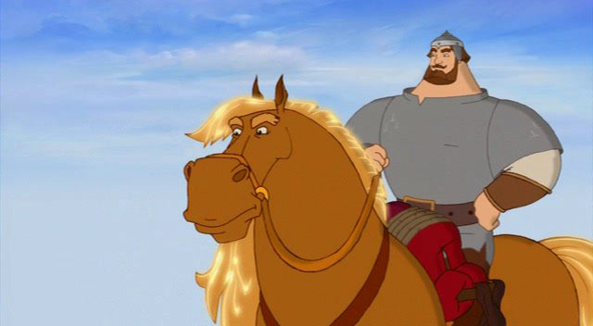

Поговорка: Сперва аз да буки, а потом науки.

Дорожка II
«Наше наследие»
(максимальное количество баллов -14)
Определите названия и месторасположение (край, область, населенный пункт) культурных памятников, фотографии которых представлены в таблице. За каждую правильно заполненную ячейку таблицы – 1 балл.

№ п/п | Название культурного памятника | Месторасположение культурного памятника | Изображение памятника культуры
 | Кремль | Москва | 
 | Памятник затопленным кораблям | Севастополь | 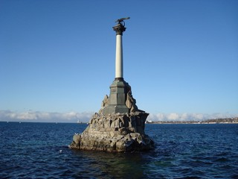
 | Медный всадник  (памятник Петру I) | Санкт-Петербург | 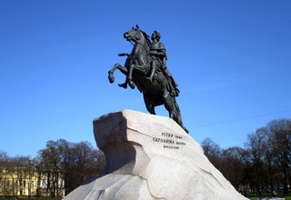
 | Скульптура  «Родина-мать зовёт!» | Волгоград | 
 | Памятник "Тысячелетие России" | Великий Новгород | 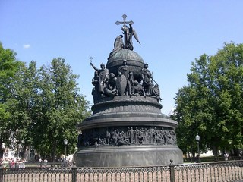
 | Собор Воскресения Христова на Крови | Санкт-Петербург | 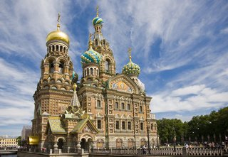
 | Царь-пушка | Москва | 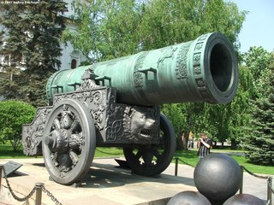

Дорожка III
«Сокровища языка»
(максимальное количество баллов - 7)

«Если бы это было так, это бы ещё ничего.
Если бы, конечно, оно так и было.
Но так как это не так, так оно и не этак. Такова логика вещей».

Льюис Кэрролл, «Алиса в стране чудес»

Названия дней недели и объяснения могли быть, например, такими:

Названия дней недели | Объяснение
- Задельник | За дело! В понедельник начинается вся важная работа.
- Повторник | Повторяем и проверяем все, что сделали в понедельник.
- Дел тьма | Середина недели, вся работа кипит.
- Предвестник | Еще чуть-чуть и помечтаем о выходных.
- Мечтательница | Все сделано, мечтаем о выходных.
- Отдыхной | Наконец суббота, отдыхать охота.
- Ура! Завтра снова за дела! | Отдыхать хватит, надо и о делах подумать!

(Автор: Фомичева Арина, ученица 1 класса, МБОУ "СОШ №5", г.Кемерово)

Дорожка IV
«Моя сказка»
(максимальное количество баллов - 14)

«Если бы у меня был свой собственный мир, в нем все было бы чепухой.
Ничего не было бы тем, что есть на самом деле, потому что все было бы тем, чем оно не является, и наоборот, оно не было бы тем, чем есть,
а чем бы оно не было, оно было».
Льюис Кэрролл, «Алиса в стране чудес»
Сказка могла быть, например, такой:
Метровочка
В одном забытом всеми лесу жила злобная колдунья. Никто из людей никогда не видел её, но слухи о её ужасном колдовстве ходили по всему миру. Как-то раз колдунья бродила по лесу и наткнулась на маленький, валявшийся на земле сундучок. Она подняла и открыла его. В сундучке оказалось маленькое зёрнышко. Колдунья решила добавить это зёрнышко в своё новое зелье, она скорее помчалась к себе в избушку, чтобы сварить его. Когда колдунья пришла домой, то приготовила котёл и травы с кореньями. И вот пошла работа над новым зловещим зельем! Колдунья бегала, прыгала вокруг котла и напевала песенку: «Раз коренья, два коренья. Закипай моё варенье. Хорошенько помешаем. Ядовитых трав добавим. Ах, его чуть не забыла! Зёрнышко не положила!..» Колдунья взяла зёрнышко и бросила в кипящий котёл. - А теперь нужно подождать пока зелье не настоится, - сказала колдунья и улеглась спать. Каково же было её удивленье, когда вместо зелья в котле сидела маленькая, ростом с дюйм девочка. Сначала колдунья хотела оставить девочку в лесу, но потом сжалилась над ней и пошла к доброй женщине из соседней деревни. - Что же мне делать с этой малявкой? - спросила колдунья женщину, придя к ней. Та же ответила: «Вырасти эту милую девочку с любовью и лаской ведь она тебе как дочь». Колдунья возмутилась, мол, нечего ей больше делать, только маленьких девочек растить, но всё же внутри она прислушалась к словам доброй женщины. Так колдунья с девочкой вернулись домой. И начали жить как одна семья.
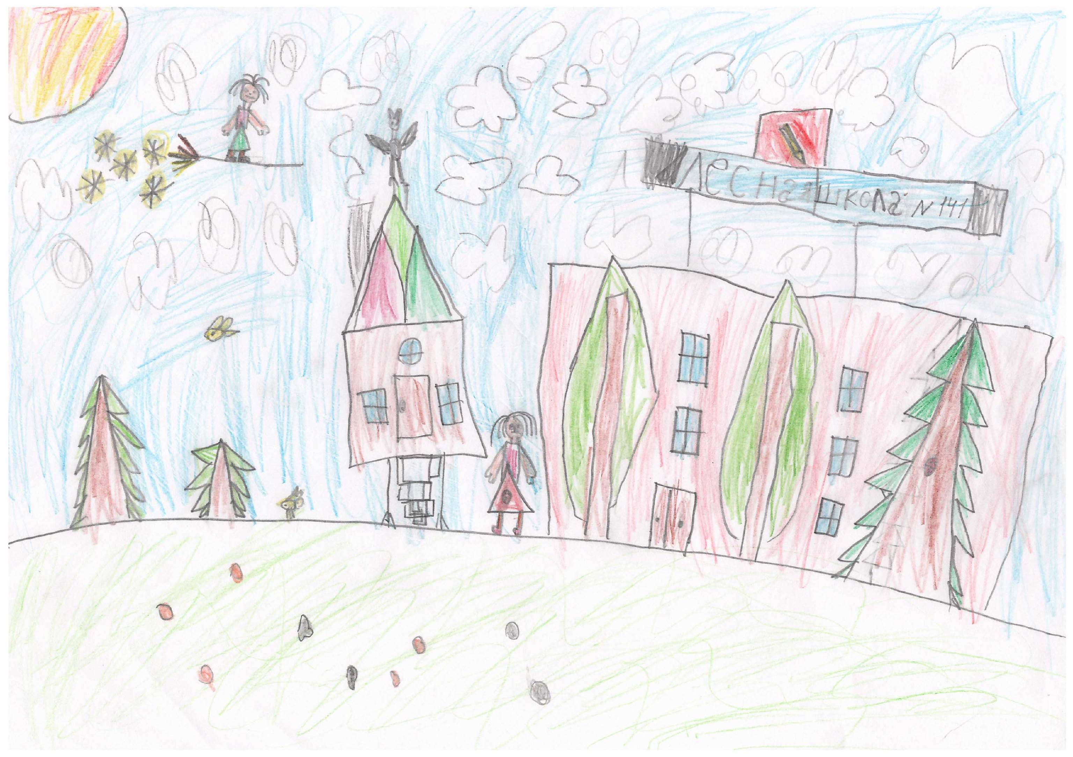
Шли годы девочка подрастала. Если раньше её можно было бы назвать Дюймовочкой, то теперь только Метровочкой и не иначе! Так колдунья и назвала свою дочь. Вот, пришла пора Метровочке, идти в школу. Колдунья, конечно, сама не очень любила школу, но как хорошая мать она всё же отдала её в учебное заведение «Лесная школа» №141. Но, к сожалению, девочка проявляла себя в школе не очень. То украла своего одноклассника Жаба и хотела отдать его матери колдунье для опытов, то влюбилась в лесного жука и бегала за ним по всему лесу, не давая ему отдыха. В общем, девочка пошла вся в свою маму, злобную колдунью. Шла учёба, всё больше одноклассников страдали от Метровочки. А злобная колдунья постепенно добрела. Однажды родители одноклассников хулиганки пришли к колдунье и пожаловались на Метровочку, колдунья не стала возражать, так как понимала, что с таким поведением Метровочке в будущем будет трудно, и они придумали план по её перевоспитанию. По плану мать колдунья ушла из дома и спряталась. Остальные вели себя как всегда. Вот девочка вернулась домой, но не застала маму. Сначала она не волновалась и ждала её, но, когда подходила ночь, а матери не было, Метровочку охватило чувство волнения. Она никогда такого не чувствовала. На следующий день она пошла в гости к своим одноклассникам просить помощи: «Эй вы! Однокласснички, а ну помогите-ка мне найти маму, а если откажетесь, я вас так заколдую, что никогда не расколдуетесь!». Но ребята были посвящены в план перевоспитания Метровочки и отказали ей. Метровочка разозлилась и стала всё ломать и крушить, но одноклассники молча разошлись по домам. Несколько дней сидела девочка одна дома и всё больше грустила по матери. Через день она снова пришла в школу вся раскисшая и угрюмая. Дети спросили её, чего она не весёлая, как всегда. Тут она и призналась, что была не права и поступала с друзьями плохо, да и матери доставляла хлопот. - Простите меня! Я никогда больше не буду никого обижать, слабых, я буду всегда защищать! Но помогите мою найти мать! После этих слов на удивление девочки в класс зашла её мама колдунья и сказала: «Полагаю, ты освоила урок. А урок этот пойдёт тебе впрок. Старших нужно уважать, малышей не обижать и друзей, конечно, нужно защищать! Сама я этого не понимала, пока тебя не создала. И злоба моя улетела, да это ты мне помогла!» С тех пор в лесу забытом всеми, живут Метровочка и мать. Теперь они дружат со всеми, стремятся людям помогать!!!
(Автор: Фирсанов Максим, ученик 1 класса МБОУ СШ №141, г. Красноярск)

До новых встреч на неведомых дорожках!

